二○一七年大兴安岭地区中考模拟试题
化 学 试 卷（一）
本考场试卷序号
（由监考填写）
考生注意：
1.考试时间90分钟
2.全卷共六道大题，总分100分
3.请把答案写在答题卡上，在试卷上作答无效
可能用到的相对原子质量： H-1 C-12 N-14 O-16 Na-23 Mg-24 S-32 Cl-35.5
Fe-56 Zn-65 Cu-64 K-39 Ca-40
一、选择题（本题共15道小题，每题2分，共30分。1-12题只有一个正确选项，13-15题有一个或两个正确选项，漏选得一分，多选或错选不得分。请将正确选项的字母填入括号内）
1.下列物品所使用的主要材料属于合金的是 （ ）
A．不锈钢锅 B．橡胶轮胎 C．青花瓷瓶 D．金刚石
2.霓虹灯装扮了城市的夜晚，在霓虹灯灯泡中填充的气体是 （ ）
A．氧气 B．稀有气体 C．二氧化碳 D．氮气
3.下列说法不正确的是 （ ）
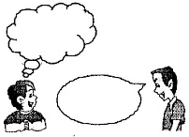
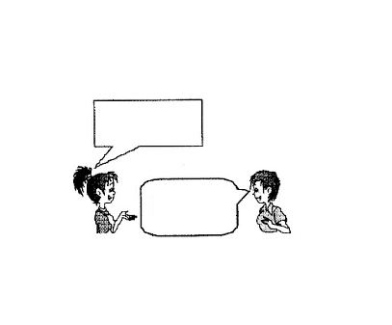
吃水果、蔬菜可
以补充维生素
延长保质期
铁锅做饭可
预防贫血
缺碘会引起
甲状腺肿大
可用甲醛做食
品防腐剂
C
A
D
B

4. 下列有关化学用语的表述正确的是 （ ）
A．镁离子Mg⁺² B．5个水分子5H₂O
C．天然气的主要成分是CO D．地壳中含量最多的金属元素Fe
5.下列环境问题与CO₂的排放有关的是 （ ）
A．赤潮 B．白色污染 C．臭氧空洞 D．全球气候变暖
6．下列物质的用途主要是利用其物理性质的是 （ ）
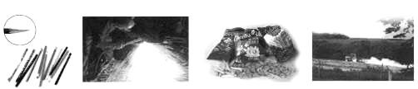

A．石墨制铅笔芯 B．氧气用于金属切割 C．食品充氮气防腐 D．熟石灰改良酸性土壤
7．对有关实验现象的描述正确的是 （ ）
A. 硫在氧气中燃烧发出淡蓝色的火焰 B. 木炭在氧气中剧烈燃烧发出白光
C.铁丝在氧气中燃烧生成四氧化三铁 D.红磷在氧气中燃烧产生大量白色烟雾

8．下列实验操作不正确的是 （ ）
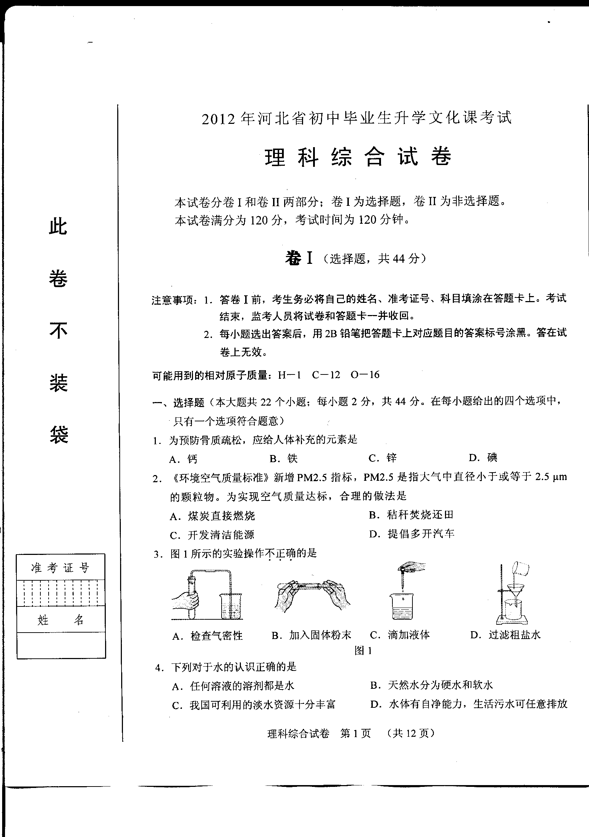

A．检查气密性 B．加入固体粉末 C．滴加液体 D．过滤食盐水
9. 下列对概念和原理的叙述中正确的是 （ ）
A．凡是含氧元素的物质都是氧化物 B．自然界的物质都是以化合物形式存在的
C．冰块与水混合得到的是纯净物 D．由同种元素组成的物质一定是单质
10. “对比实验”是科学探究中常用的一种方法，以下实验没有体现“对比”的是（ ）
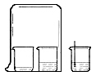
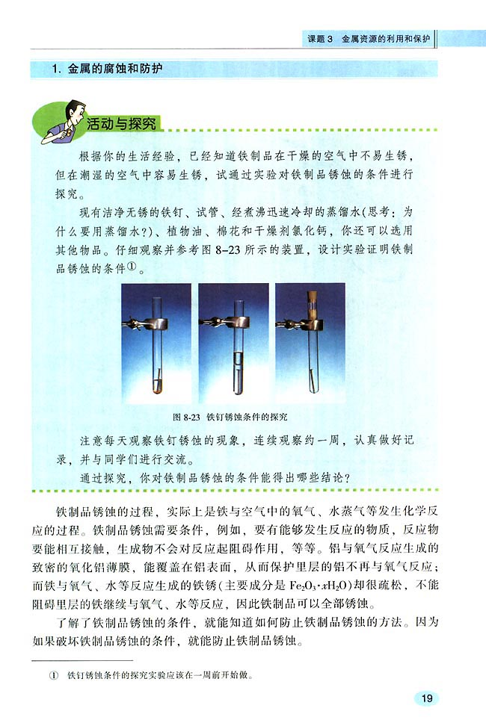
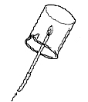
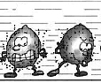
H₂
浓氨水
酚酞溶液
盐酸
Zn
Fe

A．铁钉锈蚀条件的探究 B．氢气燃烧 C．氨分子运动 D．金属与盐酸反应
11. 从化学角度看，下列叙述不正确的是 （） A．厨房中煤气泄漏应立即关闭阀门并打开门窗
B．扑灭图书档案火灾最适宜用液态二氧化碳灭火器
C．在铵态氮肥中加入熟石灰研磨可以闻到刺激性气味
D．常用钢丝球擦洗铝壶可以使其光亮洁净和更加耐用
12.将一定质量的a、b、c、d四种物质放入一密闭容器中，在一定条件下反应一段时间后，测得反应后各物质的质量见下表：
物质 | a | b | c | d
反应前质量/g | 5.0 | 1.2 | 2.0 | 0.5
反应后质量/g | 待测 | 3.0 | 3.6 | 0.5
关于这四种物质，下列说法正确的是 （ ）
A．a是反应物，b、c是生成物 B．d是催化剂
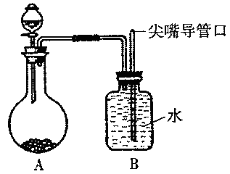
C．反应后a的质量为3.4 g D．反应类型为化合反应
13.小明设计了趣味实验装置（见右图），其气密性良好。若要使B中尖嘴导管有“喷泉”产生，则加入A中的固体和液体可能是 ( )
A.固体氢氧化钠和水
B.硝酸铵和水
C.二氧化锰和过氧化氢溶液
D.铜和稀硫酸
14. 下列除去杂质所选择试剂或方法正确的是 （ ）
选项 | 物质 | 杂质 | 所选试剂或方法
A | CO₂ | CO | 通入O₂，点燃
B | Cu(NO₃)₂溶液 | AgNO₃溶液 | 加入过量的铜粉，过滤
C | Cu粉 | 木炭粉 | 在空气中灼烧
D | NaOH | Na₂SO₄ | 加入过量的稀硫酸、蒸发结晶
15.某气体在氧气中充分燃烧后的产物依次通过浓硫酸和氢氧化钠溶液，经充分吸收后，测得浓硫酸和氢氧化钠溶液增重的质量比为9：11，则该气体可能是（ ）
A．CH₄ B．CH₄和CO的混合气体 C．C₂H₂ D．CO和H₂的混合气体
二、填空题（本题共6小题，每空1分，共25分）
16．用下列化学名词填空（填序号）：
①乳化 ②溶解过滤 ③ 煮沸 ④ 缓慢氧化 ⑤ 蒸发结晶 ⑥ 吸附 ⑦ 升华
（1）硬水软化的方法 ；（2）海水晒盐 ；
（3）用洗洁精洗去餐具上的油污 ；（4）白磷在空气中自燃 。
17. 化学与生活密切相关，学好化学可以帮助我们分析、解决生产生活中的问题。铝、铁、铜是我们生活中常见的金属。请按要求回答下列问题：
（1）下列生活用品中，主要是利用金属具有良好导电性的是____________。（填序号）
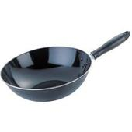
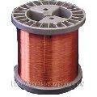
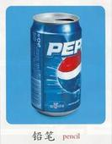

A．铁锅 B．铜导线 C．铝制易拉罐
（2）铝的化学性质比较活泼，但铝制品却具有很好的抗腐蚀性能，原因是____________。
（3）铁锅易生锈，通常用完后擦干净并保持干燥。校园内铁制车棚易生锈，防止其生锈的方法是______ 。
（4）在高温下，利用焦炭和氧气反应生成的一氧化碳可把铁从铁矿石里还原出来，用化学方程式表示炼铁的反应原理 。
18.水在生产、生活中起着十分重要的作用。
（1）水常用来配制各种溶液，根据下表回答问题。
温度/℃ |  | 0 | 20 | 40 | 60 | 80 | 100
溶解度/g | NaCl | 35.7 | 36.0 | 36.6 | 37.3 | 38.4 | 39.8
溶解度/g | NH₄Cl | 29.4 | 37.2 | 45.8 | 55.2 | 65.6 | 77.3
60℃时，向两个分别盛有50gNaCl和NH₄Cl的烧杯中，各加入100g的水，充分溶解
后，为饱和溶液的是 溶液，可采取 方法使其变为不饱和溶液。
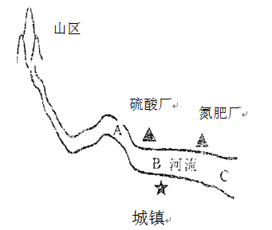
（2）某城镇生产、生活区的分布如右图所示。
①河流C处水草疯长，鱼虾几乎绝迹，主要原因是河水
中 、P两种元素含量过高。
②为从源头上防止河水被污染，工厂排放的废水应该 。
19. 阅读下列科普短文，回答问题：
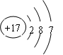
氯元素（Cl）是一种重要的非金属元素，氯气是双原子分子，在通常情况下为黄绿色气体，密度比空气大。氯原子的结构示意图如下图，在化学反应中易得到1个电子，达到8电子的稳定结构，氯气化学性质很活泼，具有较强的氧化性，能与多种金属和非金属直接化合，还能与水、碱等化合物反应。 燃烧不一定要有氧气参加，任何发光、发热的剧烈的化学反应，都可以叫做燃烧，氢气可以在氯气中燃烧生成氯化氢（HCl）。
（1）氯原子核外电子数为 。
（2）请写出一条氯气的化学性质： 。
（3）氯气是一种有毒气体，根据所学化学知识你认为闻氯气的方法是：
。
（4）氢气在氯气中燃烧生成氯化氢（HCl）的化学方程式 。
20. 牡丹江《宁安市镜泊湖糖业有限责任公司》主要生产镜泊湖牌绵白糖，产品相继荣获国家免检产品、A级绿色产品等称号，以下是某校初三学生参观制糖后绘制的主要工艺流程图：
分
离
稀
汁
干
燥
甜
菜
切
丝
浸
出
成
品
蒸
发
清 净
糖
汁
一次碳酸饱和
二次碳酸饱和
预加灰
洗
涤
主加灰
过
滤
糖
汁
增稠过滤
脱色
结
晶

请根据流程图回答下列问题：
（1）制糖流程中属于物理变化的有 （写出一种即可），可以用活性炭脱色制白糖，这是利用了活性炭的 性；
（2）“预加灰”和“主加灰”加的物质是氢氧化钙，是利用石灰窑将石灰石高温煅烧生成氧化钙，氧化钙再和水反应而制成的，请写出此过程的化学方程式
① ，
② ；
（3）糖厂使用的燃料是煤（含有N、S、O等元素），如果燃烧产物未经处理直接排放到大气中会形成 ，其危害可破坏森林、腐蚀建筑物等，该厂利用熟石灰将有害气体吸收。
21.（1）打开啤酒瓶盖，就会冒出大量气泡，这说明气体的溶解度随压强的减小而 。
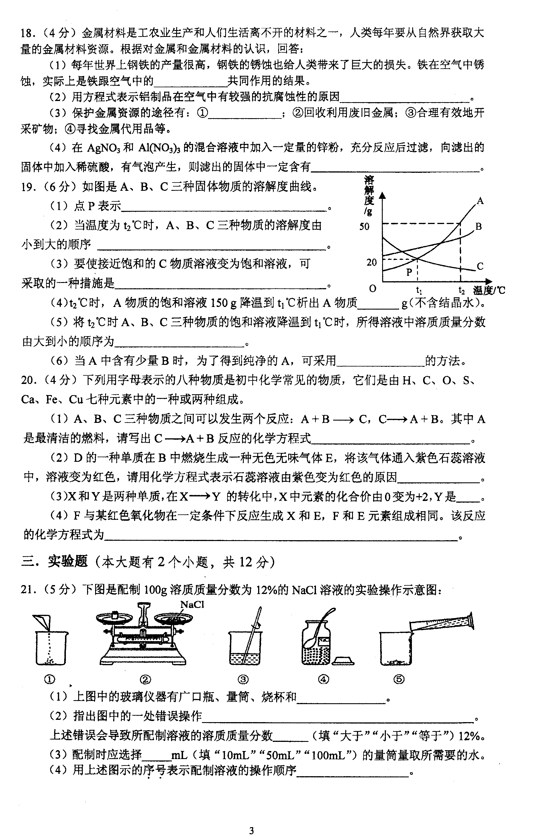
（2）右图是A、B、C的溶解度曲线，据此图回答问题：
①0℃时，A、B、C三种固体的溶解度最大的为 。
② t₂℃时，将100 g A物质加入到100 g水中并充分搅拌，形成溶液的质量为 g
③把A、B、C三种物质的饱和溶液从t₂℃降到t₁℃，没有晶体析出的是 。

三、简答题（本题共3小题，每题3分，共9分）
22. 化学反应速率与很多因素有关，请你根据所学的知识完成下列表格的内容：

化学反应实例 | 影响化学变化速率的因素
夏天露置在空气中的食物比放在冰箱里的更易变质 | 化学反应速率与温度有关
煤制成蜂窝煤，燃烧会更充分

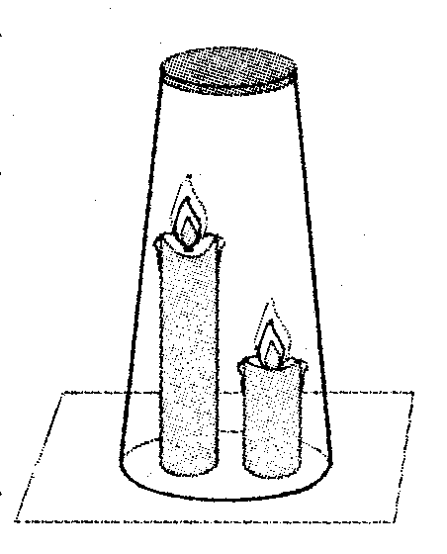
23.对“高低不同的燃着的蜡烛罩上大茶杯后谁先熄灭?”这一问题，甲、乙两同学设计了如图所示的实验来验证自己的猜想。将两支燃着的蜡烛罩上茶杯，过一会儿，2支蜡烛先后都熄灭了。甲乙同学都认为是二氧化碳浓度高,氧气不足造成的；
（1）甲同学认为高的蜡烛先熄灭，理由是:

乙同学认为低的蜡烛先熄灭，理由是:
（2）本实验条件下，甲同学的猜想被证明是正确的，同时还观察到茶杯内壁变黑。由此我们可以得到启发：从着火燃烧的房间中如何逃离？
24.空气是人类宝贵的自然资源，请回答：
（1）请列举一种存在于空气中的纯净物，并写出一条该物质的主要用途。

（2）随着工业的发展，空气受到了严重的污染，请写出一条空气污染的危害。

（3）解决空气污染的有效措施之一是开发新能源，写出一种你知道的新能源。

四、实验题（本题共4小题，每空1分，共24分）
25．下面是实验室常用的仪器，请回答下列问题。

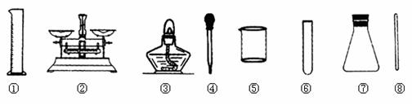
（1）用仪器③加热物质时 温度最高（外焰、内焰、焰心）；（2）仪器④的名称是 ；
（3）能直接加热的仪器有 （填序号）；（4）用仪器①能否量取8．68 ml溶液 （填“能”或“否”）。
26. 下图是实验室常用的实验仪器与装置，根据所学知识回答下列问题：
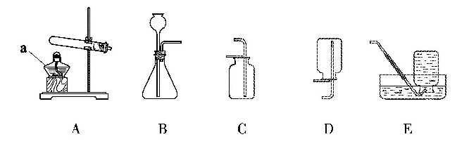

(1)实验室用高锰酸钾制取氧气的化学方程式为_ ，
所选用的发生装置是 （填字母序号）;
（2）用 （填向上或向下）排空气法收集一瓶氧气，验满时将带火星的木条放
在瓶口，若观察到_ 说明瓶中已充满氧气;
（3）选用B装置来制取二氧化碳时，小明是“将石灰石加入装有盐酸溶液的锥形瓶中”，
小亮是“把盐酸溶液缓缓加入盛有石灰石的锥形瓶中”，为得到平稳的氧气流，
（填小明或小亮）的操作更好,长颈漏斗下端管口必须插入液面的原因是 ；
（4）检验二氧化碳时出现了意外情况：将二氧化碳持续通入新配制的饱和澄清石灰水中，导管口有气泡但始终未出现浑浊现象，其原因为 。
27.化学小组同学用下图所示装置（夹持仪器已略去）做了2个兴趣实验。每次实验时，打
开止水夹，均可见C瓶内的水流入D中，B中有气泡逸出。
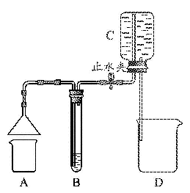

（1）第一个实验是在A处放置燃烧的蜡烛，B中无色溶液变浑浊，B中的试剂是 。蜡烛燃烧生成的气体被吸入B中的原因是__ 。
（2）第二个实验是在A处放置某溶液，若B中盛有紫色溶液甲，则甲变红色；若B中盛有红色溶液乙，则乙变无色，乙可能是 ，结合 A、B两处物质的性质解释乙变色的原因：_ ___。
28．化学学习小组做酸碱发生中和反应的验证实验，他们用一瓶久置 NaOH固体配制成NaOH
溶液，当把盐酸滴入到NaOH溶液中时，观察到有气泡产生，为什么会和预设的实验现
象不同了呢？于是小组对这瓶久置的NaOH固体的成分开始了探究之旅：
【作出猜想】猜想1 全部变质，是Na₂CO₃固体，
猜想2 部分变质，是NaOH和Na₂CO₃固体混合物；
固体NaOH变质的原因： （用化学方程式表示）；
【实验方案】小刚设计实验进行探究，请你和他一起填写实验报告：
实验步骤 | 实验现象 | 实验结论
小刚取少量白色粉末溶于水，向所得溶液中滴加无色酚酞溶液 | 溶液变为红色 | 猜想2正确
【提出质疑】小红认为小刚的结论不正确，理由是
；
小红另设计了一个实验方案，请填写实验报告：
实验步骤 | 实验现象 | 实验结论
（1）取少量白色粉末溶于水，向其中加入CaCl₂溶液至恰好完全反应 |  | 化学方程式：
（2）向（1）中所得混合物中滴 加无色酚酞溶液 | 无色酚酞溶液 | 猜想1错误
（2）向（1）中所得混合物中滴 加无色酚酞溶液 | 无色酚酞溶液 | 猜想2正确
【提出质疑】小军认为小红的实验方案在操作上有问题，在步骤（1）之后 （2）之前应进行过滤操作，你认为过滤操作有无必要 ？
理由是 ；
【实验结论】猜想2是正确的。
【拓展迁移】实验室盛放氢氧化钠溶液的试剂瓶不能用玻璃塞，其原因是在常温下，氢氧化钠与玻璃中的二氧化硅缓慢地发生反应，产物使瓶口与瓶塞粘合在一起，反应的化学方程式为：SiO₂ + 2NaOH == X + H₂O，试推断X的化学式为 。
【反思交流】氢氧化钠是中学化学常见的物质之一，一定要密封保存，小刚学习小组认为所学过的物质中，还有 等物质也具有在空气中易变质的性质，应该密封保存。
五、计算题（本题共2小题，29题4分，30题8分，共12分）
29. 请你用所学知识解决以下两个问题：
（1）油炸食物中常含有微量的丙烯醛（化学式C₃H₄O）等有毒物质，会损害人体健康。
该物质是由 三种元素组成，该物质中碳元素的质量分数是 。
(2）相等质量的CO和CO₂ 中碳元素的质量比为： 。
30.现有一包只含有氯化钙杂质的粗盐样品。某校化学兴趣小组的同学为测定该粗盐样品中氯化钙的质量分数，称取该粗盐样品10g，充分溶解于100 g 水中，再滴加适量的碳酸钠溶液，产生沉淀的质量与加入碳酸钠溶液的质量关系如下图所示。试计算：
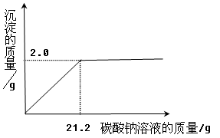
（1）该粗盐样品中氯化钙的质量分数。
A

（2）在图中A点时将混合物过滤，求所得滤液中溶质的质量分数。（精确到0.1%）

二○一七年大兴安岭地区中考模拟试题化学试卷(一) 答案
一、选择题（本题共15道小题，每题2分，共30分。1-12题只有一个正确选项，13-15题有一个或两个正确选项，请将正确选项的字母填入括号内）
选项 | 1 | 2 | 3 | 4 | 5 | 6 | 7 | 8 | 9
答案 | A | B | D | B | D | A | B | D | C
选项 | 10 | 11 | 12 | 13 | 14 | 15
答案 | B | D | A | AC | B | AD
- 填空题（本题共6道小题，每空1分，共25分）
16. （1）②; （2）⑤; （3）①; (4) ④
17. (1) B (2)铝在空气中与氧气反应生成一层致密的氧化物薄膜，阻止铝进一步氧化（3）刷油漆（4）Fe₂O₃+3CO 2Fe+3CO₂
高温
18. （1）NaCl，加溶剂或升高温度（2）①N ②处理后达标排放（或其它合理答案均可）
19. （1）17（2）具有较强的氧化性，能与多种金属和非金属直接化合，还能与水、碱等化合物反应（答出其中一点均可得分）（3）打开瓶盖，用手轻轻地在瓶口扇动，使极少量的氯气飘进鼻孔（或其它合理答案均可）（4）Cl₂+H₂ 2HCl（未配平或未标明反应条件均不得分）
20. （1）洗涤、切丝、蒸发、结晶等， 吸附性 （2）CaCO₃ 高温CaO+CO₂↑CaO+H₂O=Ca(OH)₂
(3)酸雨
21. （1）减小 （2） C 150 g C
三、简答题（本题共3小题，每题3分，共9分）
22. 化学反应速率与反应物的接触面积有关；用过氧化氢溶液制氧气，加入催化剂比不加催化剂反应速度快，化学反应速率与催化剂有关。（或硫在氧气中燃烧比在空气中燃烧剧烈，化学反应速率与反应物的浓度有关）(答案合理得分)
23.（1）甲同学理由是：蜡烛燃烧使杯内的温度升高，密度减小，产生的二氧化碳气体上升，使上层蜡烛先熄灭。乙同学理由是：生成二氧化碳气体的密度比空气大，下沉到杯底，使下层蜡烛先熄灭。
（2）用湿毛巾捂住鼻子，沿墙角迅速爬向门外（答出一点也给分）
24. （1）氧气 助燃 （2）影响健康等 （3）使用氢气能源
四、实验题（本题共4小题，每空1分，共24分）
25. （1）外焰（2）滴管（或胶头滴管）（3）⑥⑧（不写⑧也给分）（4）否
26．（1）长颈漏斗，2KMnO₄ K₂MnO₄ + MnO₂ + O₂↑，A
（2）向上，带火星木木条复燃（3）小亮 （4）盐酸浓度过大
27. （1）氢氧化钙溶液
C瓶内的水流入D 中，使C瓶内压强小于大气压， A处气体被吸入B中
（2）含有酚酞的碱性溶液
A中挥发出来的酸性物质进入B中，与B中碱性物质发生反应，使溶液红色褪去
28．【猜想依据】固体氢氧化钠在空气中吸收水分易潮解（2）2NaOH+CO₂═Na₂CO₃+H₂O
【提出质疑】碳酸钠溶液显碱性，也能使酚酞溶液变红
【实验方案】产生白色沉淀 CaCl₂+Na₂CO₃===CaCO₃↓+2NaCl
无色酚酞试液变红
【提出质疑】没有必要
因为氯化钙和碳酸钠溶液恰好完全反应，产物是碳酸钙沉淀，
对无色酚酞的变色不产生影响。
【拓展延伸】Na₂SiO₃
【反思交流】氧化钙或氢氧化钙（阅卷说明：化学式也给分）
五、计算题（本题共2小题，29题4分，30题8分，共12分）
29. （1）由碳、氢、氧，9：1：4 （2） 11:7
30. 解：设粗盐样品中氯化钙的质量为x，生成的NaCl质量为y，则----------（1分）
Na₂CO₃ + CaCl₂ = CaCO₃↓+ 2NaCl
111 100 117
x 2.0g y ---------------------------------（1分）
$\frac{\text{111}}{\text{100}}$＝$\frac{X}{2\text{.}0g}$ ---------------------------------（1分）

x＝2.22（g）---------------------------------------------------（1分）
y＝2.34（g）----------------------------------------------------- （1分）
（1）粗盐样品中氯化钙的质量分数=$\frac{2\text{.}\text{22}}{\text{10}}$×100%==22.2%（1分）

（2）滤液的溶质质量分数=$\frac{\text{10}−2\text{.}\text{22}+2\text{.}\text{34}}{\text{10}+\text{100}+\text{21}\text{.}2−2}$×100%≈7.8%（1分）
答：粗盐样品中氯化钙的质量分数为22.2%,滤液的溶质质量分数为7.8%（注：解、设、答完整得1分）

